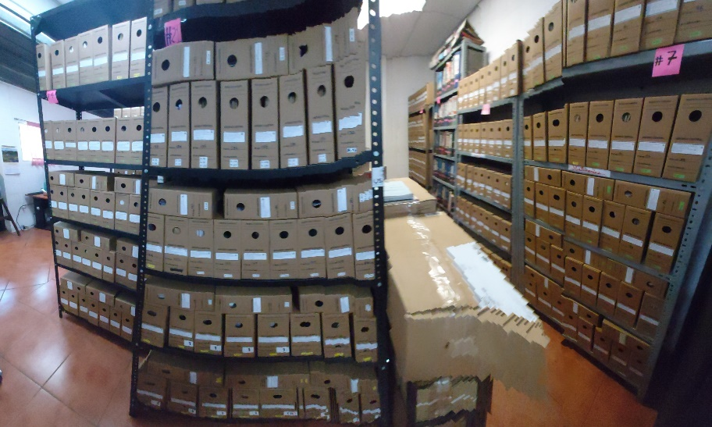

PLAN OPERATIVO 2021
ALCALDIA MUNICIPAL DE ZARAGOZA.
UNIDAD DE GESTION DOCUMENTAL Y ARCHIVO.

Douglas Romero
Oficial de la UGDA

INDICE

CONTENIDO | NUMERO DE PAGINA
Presentación | 2
Base legal | 2
Misión y Visión | 3
Objetivos | 4
Metas | 4
Cronograma de actividades para cumplimento POA | 5-9
Cronograma de actividades y recursos para elaborar POA | 9
Presupuesto unidad de archivo 2021 | 10

PRESENTACIÓN

El Plan Operativo Anual (POA) de la Unidad de Gestión Documental y Archivo - UGDA constituye un instrumento de planeamiento para el desarrollo de las actividades consideradas para el funcionamiento e implementación del Sistema de Gestión Documental - SIGDA, cuya finalidad es el logro de los objetivos y cumplimiento de las metas propuestas, lo que permite la optimización de los recursos presupuestarios asignados en el presupuesto anual en concordancia con los objetivos.

Con el siguiente plan operativo se pretende cubrir y detallar todas las actividades a desarrollar e implementar en el ejercicio de las funciones y obligaciones archivísticas durante todo el año 2021, haciendo una programación detallada de actividades y de todos los recursos que se utilizaran en el marco del desarrollo, tales como: recurso financiero y recurso humano. En este plan se incluye todos los procesos de la implementación y desarrollo del SIGDA, y las mejoras continuas de los depósitos del archivo central como prioridad máxima para el buen desarrollo y resguardo de los documentos, así como también el buen funcionamiento y aplicación de los manuales de los archivos de gestión, cuyo fin es trabajar conjuntamente con todas las unidades productoras a fin de mejorar los procesos archivísticos municipales, como también los procedimientos de archivo central, creando un sistema sistemático y normado garante de los procesos archivísticos y a su vez desarrollar una cultura mayor de transparencia.

El POA consta de las siguientes partes:
- Se presenta el Marco Institucional, donde refiere, su misión y visión, objetivos, el marco estratégico, actividades y metas.

- Comprende el presupuesto desagregado según las actividades a realizar durante su ejecución.

Por lo que a través del presente documento se pretende la operatividad las acciones que conlleven a la realización de los fines establecidos en la LAIP, generando así una pronta y oportuna respuesta a los usuarios internos y externos de la municipalidad.

Base legal.

Constitución de la República.
Código Municipal.
Ley de Acceso a la Información Pública y su Reglamento.
Acuerdo Municipal.

Misión:
Cumplir con excelencia en la gestión documental y de archivos todos los estándares archivísticos, para contribuir a la transferencia, resguardo y consulta de la información de calidad y eficiencia a los diversos usuarios del Archivo Central y demás unidades productoras, para brindar un mejor servicio de información y transparencia en la gestión municipal.

Visión:
Desarrollar e impulsar los procesos de calidad en la gestión de los archivos, para mejorar el servicio y gestión de los documentos de archivo para una atención eficiente, eficaz y transparente que respalde a la administración del gobierno local y a su vez garantice el resguardo y custodia de información e historia del desarrollo de la municipalidad y de todo un pueblo.

Objetivos.
- Acompañamiento constante en todas las actividades de gestión documental implementadas en toda la municipalidad.
- Modernizar la organización y manejo de la información Municipal.
- Crear e implementar de acuerdo a normas internacionales métodos archivísticos que faciliten el acceso, resguardo y manejo de la información municipal.

Metas.
- Implementación de buenas prácticas archivísticas en el seguimiento del SIGDA.
- Normalizar rigurosamente de acuerdo a los manuales el llenado de la tabla de clasificación documental.
- Tener el Archivo Central bien organizado y ordenado.
- Organización de los expedientes identificados, clasificados e inventariados.
- Dar tratamiento y limpieza a toda documentación acumulada.
- Generar espacios adecuados para el resguardo del acervo documental.

FORMATO DE CRONOGRAMA DE ACTIVIDADES PARA EL SEGUIMIENTO Y CONTROL DEL POA

PROCESO | Cumplimiento de todas las actividades de los archivos de gestión y archivo Central Municipal. | PERÍODO  12 meses
PROCEDIMIENTO | Resguardo, conservación, manejo, planificación, implementación, tratamiento y acceso a los documentos y archivos municipales. | DEL DÍA: 1/01/2021
ÁREA DE TRABAJO | Archivo Central y archivos de Gestión | AL DÍA: 31/12/2021
ALCALDIA MUNICIPAL | Seguimientos de la implementación del SIGDA | METAS: Implementación de buenas prácticas archivísticas en el seguimiento del SIGDA.

Actividad | Responsable | E | F | M | A | M | J | J | A | S | O | N | D | Medio de verificación
Elaboración de manual de expurgo o eliminación de documentos. | Oficial de archivo |  |  |  |  |  |  |  |  |  |  |  |  | Documentos/manual.
Enviar solicitud de aprobación y revisión al concejo. |  |  |  |  |  |  |  |  |  |  |  |  |  | Solicitud/ memorándum de aprobación al concejo.
Socializar manual con las unidades y comités. | Oficial de archivo |  |  |  |  |  |  |  |  |  |  |  |  | Hoja de asesorías
Elaboración de calendario de transferencia con unidades productoras | Oficial de archivo. |  |  |  |  |  |  |  |  |  |  |  |  | Calendario y programación de transferencia de documentos.
Remodelación y adecuación de nuevo deposito |  |  |  |  |  |  |  |  |  |  |  |  |  | Fotografías y documento de aprobación.
Reunión con los miembros de comité CID Y CISED | Oficial de archivo |  |  |  |  |  |  |  |  |  |  |  |  | Lista de asistencia y acta (reunión cada último jueves de mes)
Capacitación a los comités sobre implementación de manual de eliminación de documentos. | Oficial de |  |  |  |  |  |  |  |  |  |  |  |  | Lista de asistencia, memorando de convocatoria.
Capacitación a jefaturas sobre inventarios documentales y traspasos de documentos cuando un encargado cese de sus cargos. | Oficial de archivo y Comité |  |  |  |  |  |  |  |  |  |  |  |  | Lista de asistencia, memorando de convocatoria.
Eliminación de expedientes antiguos que perdieron su valor. | Comité CISED |  |  |  |  |  |  |  |  |  |  |  |  | Acta de eliminación y acta de acuerdo de comité.
Actualización de inventarios en unidades productoras | Oficial de archivo, |  |  |  |  |  |  |  |  |  |  |  |  | Formato de inventarios.
Promover con unidades la trasferencia electrónica de documentos. |  |  |  |  |  |  |  |  |  |  |  |  |  | Memorándum y lista de asesorías.
Actualización de la guía de archivo. |  |  |  |  |  |  |  |  |  |  |  |  |  | Publicación en portal
Solicitar un sistema de detector de incendios. |  |  |  |  |  |  |  |  |  |  |  |  |  | Memorándum de requerimiento.
Creación de plan operativo 2022 | Oficial de archivo |  |  |  |  |  |  |  |  |  |  |  |  | Documento
Presentación de  (POA) al concejo o secretaria. |  |  |  |  |  |  |  |  |  |  |  |  |  | Acuerdo Municipal de aprobación o secretaria.

FORMATO DE CRONOGRAMA DE ACTIVIDADES PROPIAS ARCHIVO PARA EL SEGUIMIENTO Y CONTROL DEL POA

PROCESO | Cumplimiento de todas las actividades de archivo central. | PERÍODO
PROCEDIMIENTO | Codificación, digitalización, conformación de expedientes, valoración y eliminación. | DEL DÍA: 01-01-2021
ÁREA DE TRABAJO | Archivo Central | AL DÍA: 31-12-2021
ARCHIVO MUNICIPAL | Actividades administrativas propias | METAS: Organización de los expedientes identificados, clasificados e inventariados.

Actividad | Responsable | E | F | M | A | M | J | J | A | S | O | N | D | Medio de verificación
Ordenamiento de archivo central | Oficial y auxiliar de archivo |  |  |  |  |  |  |  |  |  |  |  |  | físico
Trituración de documentos no relevantes |  |  |  |  |  |  |  |  |  |  |  |  |  | Formato de depuración y acta.
Elaboración de índice y catálogo. | Oficial de archivo |  |  |  |  |  |  |  |  |  |  |  |  | Documentos físicos.
Identificación, clasificación y limpieza de documentos | Oficial y auxiliar de archivo |  |  |  |  |  |  |  |  |  |  |  |  | Cuadro de inventarios
Catalogar la información de archivo central | Oficial y auxiliar de archivo |  |  |  |  |  |  |  |  |  |  |  |  | Cuadro de inventarios y
Limpieza de archivo central | Oficial y auxiliar de archivo
Atender solicitudes de préstamo y consulta de documentos | Oficial y auxiliar de archivo |  |  |  |  |  |  |  |  |  |  |  |  | Llenado de la solicitud
Atender transferencia documental de los archivos de gestión al archivo central. | Oficial de archivo |  |  |  |  |  |  |  |  |  |  |  |  | Llenado de tabla de transferencia y cuadro de clasificación.
Fumigación contra insectos y roedores | Medio ambiente |  |  |  |  |  |  |  |  |  |  |  |  | Bitácora de fumigación y memorándum de solicitud.
Llenado de informe ejecutivo de actividades |  |  |  |  |  |  |  |  |  |  |  |  |  | Informe ejecutivo.
Cumplimiento de plan trimestral |  |  |  |  |  |  |  |  |  |  |  |  |  | Plan trimestral de cumplimiento POA
Atender consultas directas. |  |  |  |  |  |  |  |  |  |  |  |  |  | Solicitud de consulta.
Cumplimiento trimestral POA |  |  |  |  |  |  |  |  |  |  |  |  |  | Cuadro trimestral

CRONOGRAMA DE ACTIVIDADES Y RECURSOS PARA ELABORAR EL POA

No. | ACTIVIDADES | FECHAS |  | RECURSOS REQUERIDOS |  | FODES | RECURSOS PROPIOS | OTROS | RESPONSABLES POR  ÁREAS DE GESTIÓN
 |  | INICIO | FINAL | HUMANO Y FISICOS | US $
1 | Capacitación a los comités sobre implementación de manual de eliminación de documentos. | 26 febrero del 2021 | 26 febrero del 2021 | 8 personas  Proyector  PC | $50.00 |  | x |  | UGDA Y COMITES CID Y CISED
2 | Capacitación a jefaturas sobre inventarios documentales y traspasos de documentos cuando un encargado cese de sus cargos. | 23 abril del 2021 | 23 abril del 2021 | 30  personas | $ 50.00 |  | x |  | UGDA Y CISED

PRESUPUESTO UNIDAD DE ARCHIVO 2021

El siguiente presupuesto tiene como objetividad, la asignación de recursos financieros para poder llevar a cabo todas las actividades planteadas en este plan operativo, a su vez las actividades de remodelación de la unidad de archivo, para poder reunir los requisitos archivísticos necesarios para el resguardo de documentos.

Concepto | Descripción | Unidades Mensual | Costo | Gasto anual
 | Remas de papel | 1 | $5.00 | $60.00
 | Folder manila carta | 2 | $6.50 | $78.00
 | Folder manila oficio | 1 | $6.50 | $78.00
 | Fastenes plástico | 2 | $3.50 | $84.00
Papelería | Clic plástico | 1 | $1.25 | $15.00
 | tape/ cinta gruesa | 2 | $2.50 | $60.00
 | Cajas normalizadas para archivo | 25 | $0.75 | $900.00
 | Lapiceros | 4 | $0.25 | $12.00
 | Pega | 1 | $1.50 | $18.00
 | Tijera | 2 | $2.00 | $4.00
 | Engrapadora | 2 | $4.00 | $8.00
 | Saca bocado | 2 | $10.00 | $20.00
 | Grapas | 1 | $1.50 | $18.00
 | Corrector/ chelito | 1 | $1.75 | $21.00
 | Marcadores | 4 | $1.25 | $60.00
 | Gabachas de trabajo  Guantes | 2  10 | 15  $2.00 | $30.00  $240.00
 | Extinguidores | 1 | $100.00 | $100.00
 | Mascarías | 15 | $1.50 | $270.00
Equipo de Seguridad | lentes | 3 | $4.00 | $144.00
 | Estantes | 5 | $85.00 | $425.0
 | Gabetero | 3 | $85.00 | $255.00
 | Internet | 1 | $400.00 | $ 400.00
TOTAL |  |  |  | $3,300.00

PRESUPUESTO REMODELACION AREA DE ARCHIVO CENTRAL
 | PRESUPUESTO 2021
PROYECTO: REMODELACION DE AREA DE ARCHIVO CENTRAL
DESCRIPCION |  | CANTIDAD | MEDICION | P.U | SUBTOTAL
Instalación de vidrio transparente |  | 1 | - |  | $450.00
Remodelación de bodega de archivo.
 |  |  |  |  | $ 400.00
 |  | - | -
 |  |  |  |  | $ 850.00
TOTAL, DEL PRESUPUESTO 2021 |  | 4,150.00

